1. **上周工作计划**

1，发布“百姓领购网”“中国百姓领购网”信息：

1. 主要发布的平台有：百姓网，易登网，818同城网，无界信息网，K518信息网，本地生活网，列表网，知了网 686信息网，今日推荐 赶紧网等等。

3，编辑了百姓领购网及相关的正面信息内容；并对信息内容进行发布。

4：中国百姓领购网发布上去的关键词：(文章内容链接)。

1：<https://www.55jj.com/e2154537905946084.html>

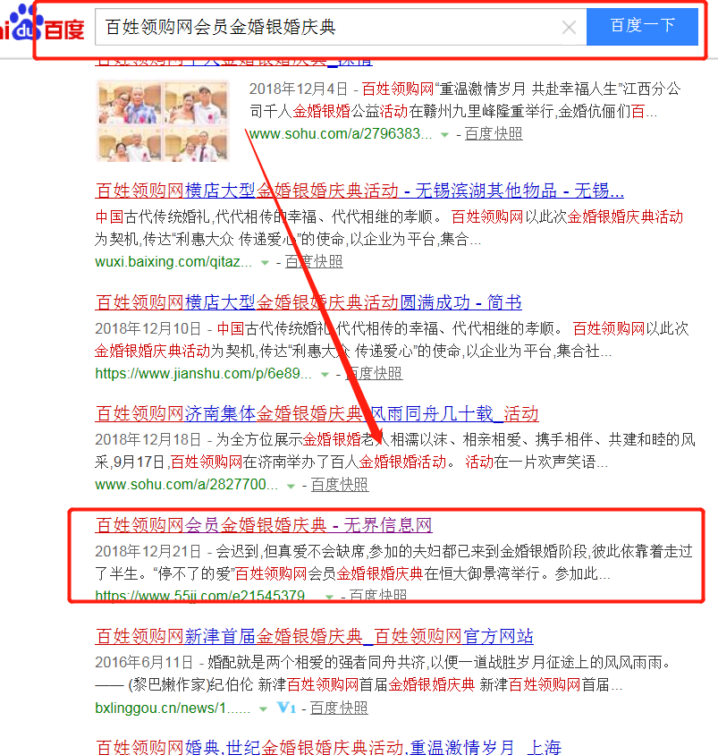

2：<http://wuxi.baixing.com/qitazhuanrang/a1696222267.html>

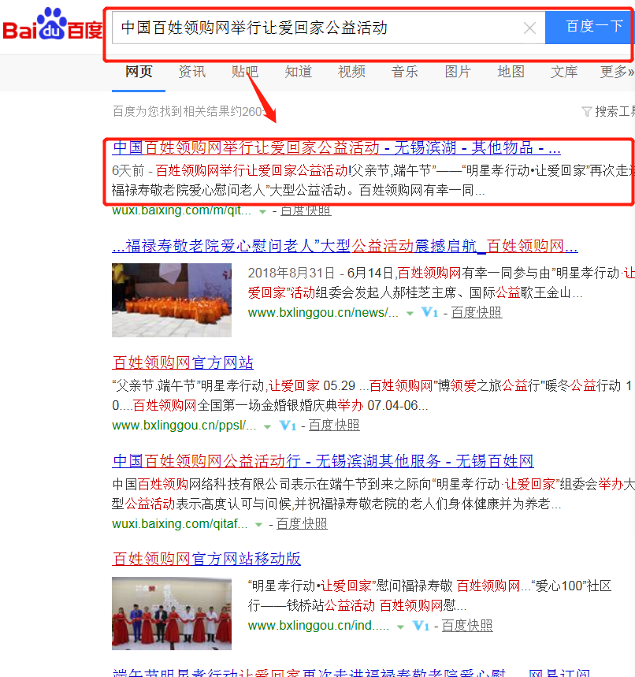

3：<http://wuxi.baixing.com/qitafuwu/a1695159430.html>

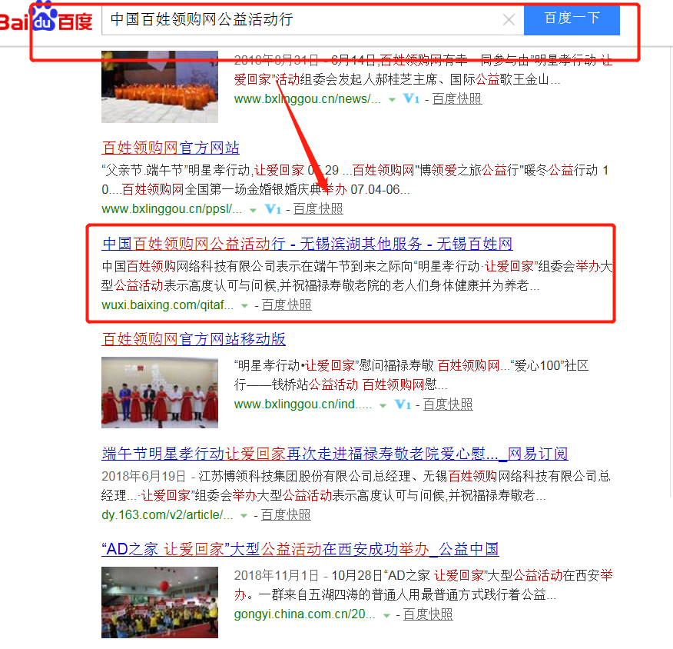

4:http://wuxi.baixing.com/qitafuwu/a1701342385.html

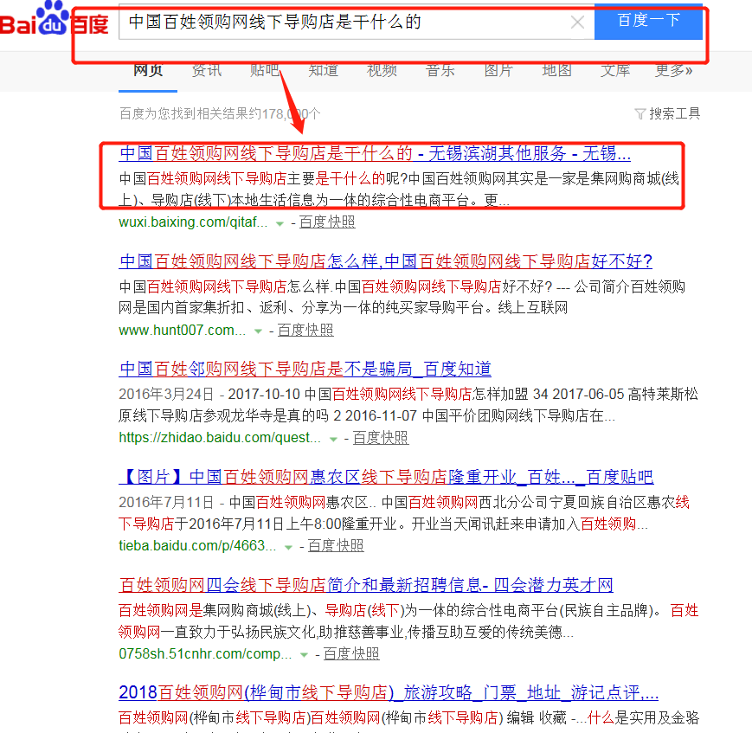

5:http://m.wuxi.edeng.cn/jiedaoxinxi/295060939.html

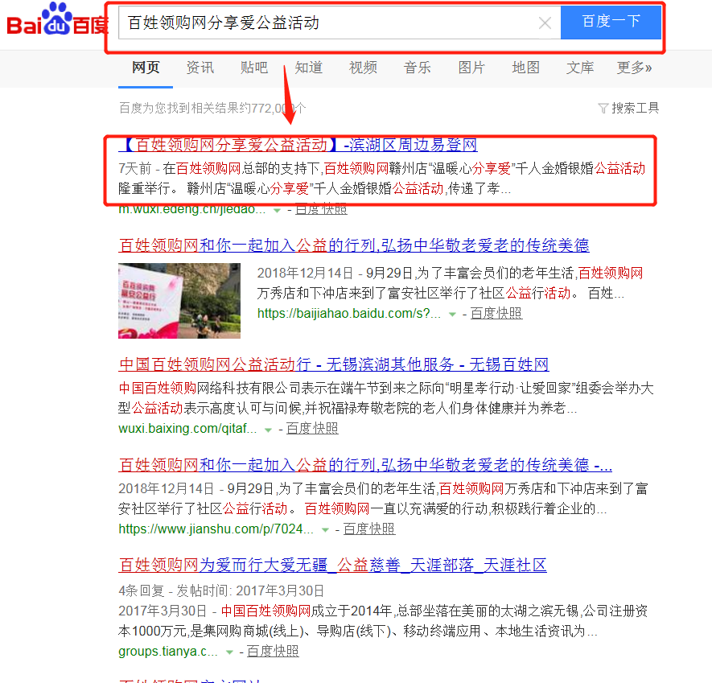

6:http://m.wuxi.edeng.cn/jiedaoxinxi/295060917.html

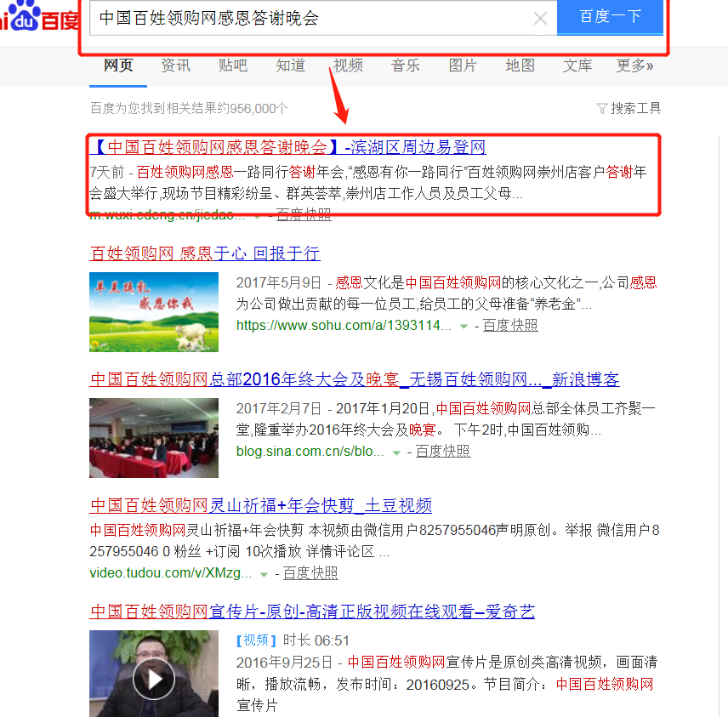

7:http://m.wuxi.edeng.cn/jiedaoxinxi/295048200.html

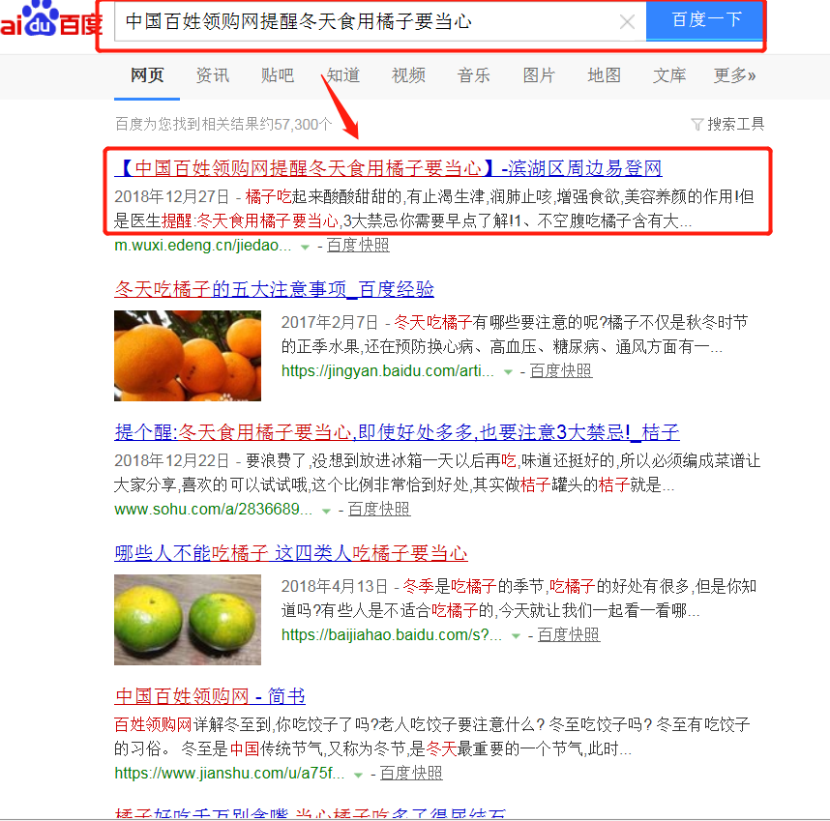

8: http://wuxi.baixing.com/qitafuwu/a1702362082.html

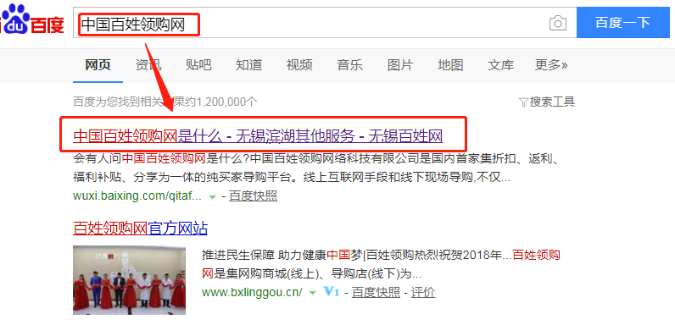

9:http://m.wuxi.edeng.cn/jiedaoxinxi/295048762.html

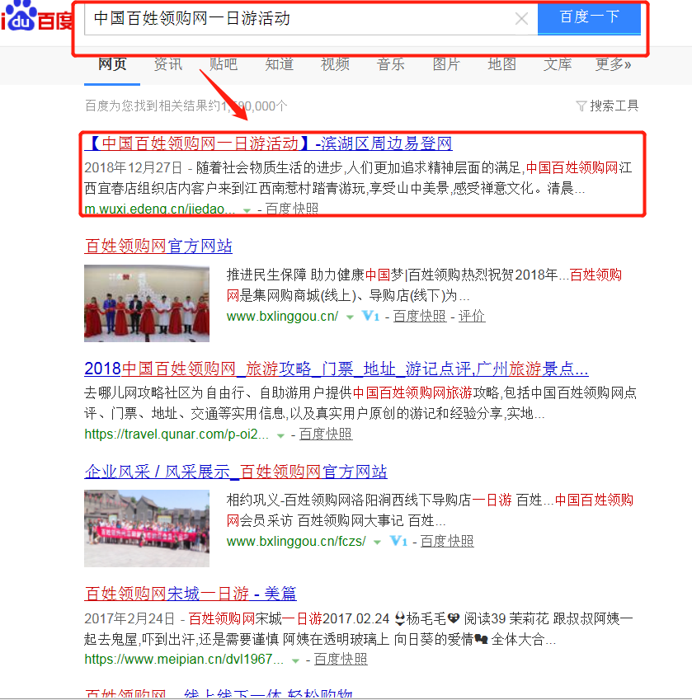

1. **下周工作计划**

对平台信息进行梳理，对关键词进行设置并优化，编写了新闻源内容在其平台上发布，百度收录正面信息，利用百度知道、自媒体等平台进行正面信息发布。